Opatření ředitele

Středoevropského technologického institutu Masarykovy univerzity

č. 1/2022

Bezpečnost práce s kapalným dusíkem a dalšími kryogeny

(ve znění účinném od 9. 5. 2022)

Podle čl. *7 odst. 4 písm. g) Organizačního řádu Středoevropského technologického institutu Masarykovy univerzity a v souladu s ustanovením § 101, § 102, § 103, § 108 zákona č. 262/2006 Sb., zákoník práce, ve znění pozdějších předpisů (dále jen „ZP“); a Směrnicí rektora č. 10/2009 Stanovení organizace zabezpečení bezpečnosti práce a ochrany zdraví při práci na MU, vydávám toto opatření:*

1. Článek 1

Předmět úpravy

1. Toto opatření ředitele CEITEC MU (dále jen „opatření“) je přijímáno za účelem zajištění bezpečné práce s kapalným dusíkem a dalších kryogenů na všech pracovištích Středoevropského technologického institutu MU (dále jen „CEITEC MU“), která s těmito látkami pracují.
2. Toto opatření formuluje bezpečnostní pokyny, které musí osoba manipulující s kapalným dusíkem a dalšími kryogeny dodržovat.
3. Článek 2

Definice

1. **Kryogenní kapaliny jsou látky, které mají za normální teploty a běžného tlaku plynné skupenství. Při zchlazení na velmi nízkou teplotu se však stávají kapalinami. Bod jejich varu bývá zpravidla nižší než -150 °C. Výpary a plyny, které z těchto kapalin odcházejí, jsou velmi chladné. Často kondenzují vlhký vzduch, čímž vytvářejí velmi hustou mlhu. Jednotlivé kryogeny se stávají kapalinami za různých tepelných podmínek a různých tlaků, ale pro všechny je společné to, že jsou extrémně chladné a že i z jejich malého množství může vzniknout velký objem plynu. Každý, kdo s kryogeny pracuje, si musí být vědom jejich nebezpečnosti a musí vědět, jak s nimi bezpečně zacházet. Každá kryogenní kapalina má své specifické vlastnosti, ale většina kryogenů spadá do jedné z těchto skupin:**
2. Inertní plyny: inertní plyny chemicky nereagují s jinými látkami. Nehoří ani neexplodují. Příklady mohou být dusík, helium, neon, argon a krypton.
3. Hořlavé plyny: některé kryogeny vytvářejí plyn, který je hořlavý ve vzduchu. Nejběžnějšími příklady jsou vodík, metan, kysličník uhelnatý a zkapalněný zemní plyn.
4. Kyslík: Mnoho látek, považovaných za nevýbušné může hořet za přítomnosti tekutého kyslíku. Organické látky mohou s kyslíkem výbušně reagovat. Nebezpečí a bezpečnostní opatření pro nakládání s tekutým kyslíkem tak musejí být dodržovány odděleně od jiných kryogenů.
5. **Dusík je inertní, netoxický, nehořlavý, chemicky málo reaktivní plyn bez barvy a bez zápachu, představuje 78 % zemské atmosféry. Patří mezi biogenní prvky, které jsou základními stavebními kameny živé hmoty.**
6. Článek 3

Vlastnosti dusíku

1. Vlastnosti:
2. bez vůně a zápachu,
3. nehořlavý,
4. netoxický,
5. při vypařování produkují studenou mlhu šířící se do okolí,
6. dusíková mlha padá rychle k podlaze.
7. Při teplotě prostředí (20°C) vytvoří 1 l kapalného dusíku přibližně 700 l plynného dusíku.
8. Hluboce zchlazené zkapalněné plyny patří mezi nebezpečné látky z důvodu svých fyzikálních vlastností a z důvodu fyziologických účinků na lidský organizmus. Rizikovost vyplývá především z jejich nízké teploty varu za normálního tlaku   
   (-196 °C) a nízkého výparného tepla, které je přibližně 10x nižší než u vody.
9. Při přímém styku lidského těla s těmito kapalinami dochází k rychlému prochlazení zasažených částí hluboko pod bod mrazu. Zmrazení probíhá bezbolestně, po rozmrazení je však velmi bolestivé a vede až k šokům. Také hluboce podchlazené části zařízení mohou způsobit přimrznutí a odtržení pokožky. I samotným vdechováním studených plynů může dojít k vážnému poškození dýchacích cest.
10. Rozlité hluboce zchlazené plyny nebo volně vypouštěné do volného prostředí se vzhledem ke svému nízkému výparnému teplu velmi intenzivně odpařují   
    a vytvářené mlžné mraky mohou být především za nepříznivých klimatických podmínek nebezpečné.
11. Článek 4

Nádoby na kryogenní kapaliny

1. Nádob na kryogenní kapaliny existuje několik druhů, jsou různých velikostí a lze v nich skladovat kryogenní kapaliny po různou dobu. Níže uvedené body uvádějí nejčastější typy těchto nádob.
2. Laboratorně přepravní Dewarovy nádoby jsou určeny pouze pro krátkodobé skladování kryogenních kapalin, maximálně na několik dní. Skládají se z vakuového pláště kryogenního zásobníku, který je obvykle vyroben z postříbřeného skla, s vnějším pláštěm z hliníku nebo oceli. Volně přiléhající uzávěr ve stylu zátky se používá uvolňování odpařených plynů, aby tlak uvnitř nepřekročil atmosférický tlak, a zároveň aby se dovnitř nedostal vzduch, aby nedocházelo ke kondenzaci kapalného kyslíku. Obecně jsou tyto nádoby malé a snadno se přepravují. Ty nejmenší lze přenášet pomocí držadel, zatímco větší modely mohou být vybaveny kolečky připevněnými ke dnu, případně může být zapotřebí vozík odpovídající velikosti. Vakuový prostor kolem zásobníku kryogenu je vybaven přetlakovým ventilem pro případ, že by vnitřní zásobník praskl a do vakuového prostoru se dostal kryogen. V takovém případě by mohl uvnitř vakuového prostoru vzniknout tlak a nádoba prasknout, proto se místo toho bezpečně vypustí přes pojistný ventil.
3. Před použitím nízkotlakých nádob je třeba kontrola, zda není koroze na vnějším plášti. Pojistný ventil musí být na pohled neporušený. Uzávěr zátky by se měl snadno zavírat bez zasekávání.

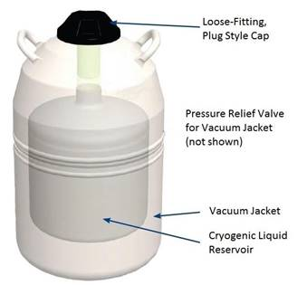

plášť

zásobník kryogenní kapaliny

uzávěr

Obrázek 1 - Nízkotlaká Dewarova nádoba

1. Velké zásobníky kryogenních kapalin se skládají z vnitřní a vnější nádoby, mezi nimiž se nachází vakuová superizolace.
2. Malé nádoby (viz Obrázek 2) jsou určeny k udržení kryogenu po relativně krátkou dobu pro provádění různých laboratorních operací. Mnoho těchto boxů je vybaveno pěnovým, volně přiléhajícím nebo odvětrávaným víkem, které může snížit rychlost odpařování kryogenu uvnitř nádoby, aniž by došlo k nárůstu tlaku uvnitř nádoby.   
   V závislosti na tom, zda je nádoba opatřena víkem, na typu víka a na velikosti nádoby, mohou udržet kapalný kryogen po dobu několika hodin až několika dnů. Jsou vyrobeny z dvouvrstvého skla s evakuací mezi vrstvami a s ochranným hliníkovým nebo ocelovým krytem. Jedná se o nejkřehčí ze všech nádob na kryogenní kapaliny, ale je nepravděpodobné, že by došlo k implozi bez nárazu nebo poškození skla. Když se však roztříští, proces je poměrně energický a úlomky skla mohou být vysokou rychlostí vymrštěny z horního otvoru.

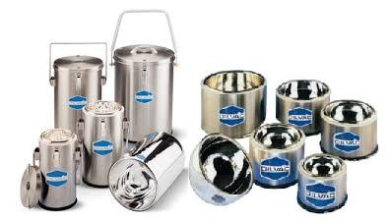

Obrázek 2 - Malé nádoby na kryogeny

1. Pro manipulaci a krátkodobé uchovávání kapalného dusíku lze také použít nádobu z pěnového polystyrenu (s víkem či bez víka), viz Obrázek 3.

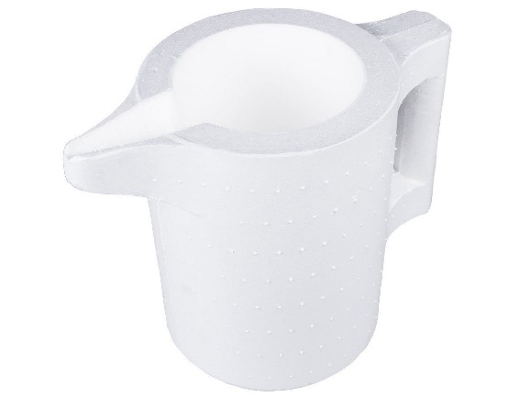

Obrázek 3 - Nádoba pro manipulaci s kapalným dusíkem z pěnového polystyrenu

1. Velké nerezové kontejnery kryogenních kapalin (typu Apollo, apod.), viz Obrázek 4, s vakuovou izolací slouží pro skladování nebo přečerpávání větších objemů tekutého dusíku. Bývají vybaveny kolečkovým pojezdem s  držadly, přečerpávacím zařízením, bezpečnostním a vakuovým ventilem a hladinoměrem.

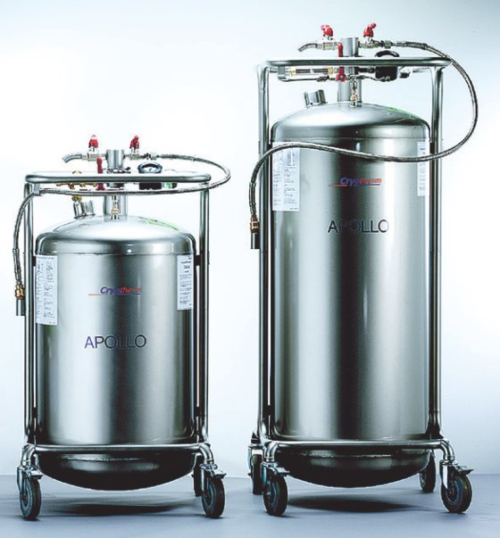

Obrázek 4 - Velké kontejnery na kryogenní kapaliny

1. Během používání by se na vnější straně hliníkového krytu ani na uzávěru neměl tvořit led. Pokud se na vnější straně nádoby vytvoří led, znamená to, že v nádobě mohlo dojít ke ztrátě vakua a že již není dostatečně izolující pro skladování kryogenní kapaliny. Pokud jsou ve vnitřním postříbřeném skleněném zásobníku trhliny, může se do vakuového prostoru dostat kapalný kryogen a při zahřátí nádoba může celá nádoba explodovat vlivem rozpínajícího se kryogenu.
2. Pokud se objeví jakékoli známky poškození nebo ztráty izolace, musí být nádoba okamžitě vyřazena z provozu a označena, aby se zabránilo jeho dalšímu používání.
3. Článek 5

Pokyny při manipulaci s kryogenními kapalinami

1. Nikdy se nedotýkat nechráněnou částí těla neizolovaných trubek nebo nádob, které obsahují kryogenní kapaliny. Poškození tkáně, které by mohlo být následkem, je stejné jako při omrzlinách nebo při popálení.
2. S Dewarovými nádobami zacházet opatrně. Umístit je pouze na rovný povrch, aby se nepřevrhly.
3. Nepoužívat žádné nástroje ke škrábání vnitřního skla nádob. Nepoužívat žádné tvrdé nástroje k prohledávání obsahu uvnitř nádob.
4. Extrémně chladný kov způsobí, že se tkáň velmi rychle přilepí a při pokusu o oddělení se bude trhat.
5. Mnoho látek a materiálů po styku s kryogenem zkřehne a předměty z nich se mohou snáze rozbít či jinak poničit – hrozí, že jejich kousky se rozlétnou na velkou vzdálenost. Vyvarovat se používání běžného skla a plastů.
6. Uvolnění kryogenů do prostoru může způsobit poškození podlahy, elektrických kabelů a jejich izolací, potrubí, apod.
7. Při překonávání překážek může dojít k převrácení skladovacích nádob. Při manipulaci zacházet s nádobami s nejvyšší opatrností. Zajistit, aby na podlaze nebyly překážky. Dodržovat pokyny výrobce.
8. V zásobnících kryogenních kapalin může kondenzovat a/nebo zmrznout voda ze vzduchu a zanechat vodu na podlaze, kde mohou pracovníci uklouznout. Vodu je nutné okamžitě vytřít, aby se nevzniklo nebezpečí uklouznutí.
9. Pokud v nádobě s kryogenní kapalinou neustále kondenzuje voda, musí obsluha položit kolem nádoby absorpční materiály, aby se voda nestala nebezpečím uklouznutí. Nelze-li zajistit, aby podlaha zůstala suchá, je třeba ji zřetelně označit „Mokrá podlaha, nebezpečí uklouznutí!“ Značení je možné obdržet u úklidové služby.
10. Článek 6

Podmínky při skladování

1. Skladovat a používat kryogeny jen na místech s odpovídající ventilací (předcházení atmosféry s nedostatkem kyslíku pod 19,5 %).
2. Vedoucí pracoviště je povinen zajistit, aby kryogeny nebyly skladovány ve stísněných uzavřených prostorách (hrozí nebezpečí udušení, výbuchu).
3. Nádoby na kryogeny jsou vybaveny tlakovými pojistkami, jejichž pomocí je možné kontrolovat vnitřní tlak. Za normálních podmínek tyto nádoby pravidelně odpouštějí část plynu. Je zakázáno zacpávat, odstraňovat, ani jinak nahrazovat tyto ventily, protože to může vést k výbuchu.
4. Nádoby by měly být přenášeny a skladovány ve stojaté poloze dnem dolů.
5. Malá množství tekutého dusíku lze s opatrností skladovat v termoskách se skleněnou vložkou.
6. Článek 7

Pracovní podmínky a používání osobních ochranných pracovních prostředků

1. Pracovat v dobře větraném prostoru, aby se předešlo vzniku atmosféry s nedostatkem kyslíku (méně než 19,5%). Přestože plyny nejsou jedovaté ani hořlavé, mohlo by dojít v uzavřených nevětraných prostorách k udušení. Vzduch, který nemá dostatečný obsah kyslíku, způsobuje omámení, ztrátu vědomí či dokonce smrt. Tyto plyny nemusí být lidskými smysly rozeznatelné a mohou být vdechovány jako normální vzduch. Ujistit se, že při používání těchto plynů je zabezpečeno dostatečné větrání.
2. Při přenášení a manipulaci s nádobami s kryogenními kapalinami je povinností obsluhy:
3. nosit bezpečnostní obuv, oděv s dlouhým rukávem a kalhoty s dlouhými, ale ne ohrnutými nohavicemi,
4. nosit ochranný štít, příp. brýle chránící proti potřísnění,
5. nenosit kontaktní čočky, nepoužívat kovové šperky, hodinky.
6. Při přelévání kapalného dusíku, mít laboratorní plášť a kryogenní zástěru.
7. Při manipulaci s kapalným dusíkem nebo velkými zchlazenými předměty, nosit izolační rukavice.
8. Osobní ochranné pracovní prostředky je třeba udržovat v použitelném stavu, poškození ihned vyměnit.
9. Další informace jsou uvedeny v Příloze č. 1.
10. Článek 8

Oprávnění osob

1. Do laboratoře s kapalným dusíkem mají přístup jen pověřené osoby prokazatelně seznámené s provozním řádem. Přístup do laboratoře uděluje vedoucí, který seznamuje zaměstnance s provozním řádem.
2. Obsluhovat nádoby s kapalným dusíkem mohou jen pověřené osoby starší 18 let, seznámené se všemi bezpečnostními pokyny, možnými riziky a tímto pokynem. Odpovědnost za seznámení s výše uvedenými nese vedoucí pracoviště.
3. Opravy, údržbu, kontroly a mohou provádět pouze osoby s příslušnou kvalifikací.
4. Je zakázáno odstraňovat nebo ničit etikety dodané dodavatelem pro identifikaci obsahu nádoby.
5. Veškeré zařízení musí být udržováno v naprostém pořádku a čistotě, za což odpovídá vedoucí pracoviště.
6. Článek 9

Nebezpečí při práci s kryogenními kapalinami

1. Při manipulaci s kapalným dusíkem nebo heliem je nutno z důvodu nebezpečí omrznutí zabránit jakémukoli styku s pokožkou. Postříkání pokožky způsobuje poškození podobné spáleninám. Oči jsou mimořádně zranitelné.
2. Při přímém styku lidského těla s kryogeny dochází k rychlému prochlazení zasažených částí hluboko pod bod mrazu. Zmrazení probíhá bezbolestně, po rozmrazení je však velmi bolestivé a vede až k šokům. Také hluboce podchlazené části zařízení (např. tělesa výpustných ventilů, nechráněné potrubí atd.) mohou způsobit přimrznutí a odtržení pokožky. I samotným vdechováním studených plynů může dojít k vážnému poškození dýchacích cest.
3. Kryogenní kapaliny, a z nich vycházející chladné výpary a plyny mohou mít na lidskou pokožku účinky podobné popálení. Krátkodobý či zběžný kontakt může popálit pokožku na obličeji nebo na rukách a může poškodit jemnou tkáň například v okolí očí. Delší expozice pokožky nebo kontakt s chladným povrchem může způsobit omrzliny. Pokožka pak je voskově žlutá. Zpočátku je místo dotyku nebolestivé, ale později se v poškozených tkáních ohlásí velmi intenzivní pronikavá bolest. Nechráněná pokožka se může přilepit ke kovu ochlazenému kryogenní kapalinou. Při snaze oddělit danou část těla od kovu pryč se může pokožka potrhat a zůstat na chladném předmětu. Dokonce i nekovové materiály jsou při takto nízkých teplotách nebezpečné na dotek a lepkavé. Delší dýchání velmi chladného vzduchu může poškodit plíce.
4. Únikem plynného helia nebo dusíku dojde k vytěsnění kyslíku. Koncentrace kyslíku v okolním vzduchu pod 17 % až 18 % pro dýchání člověka nepostačuje. Unikne-li heliová nebo dusíková mlha do místnosti, doporučuje se místnost opustit a znovu do ní vstoupit až po zjištění, že je obsah kyslíku dostatečně vysoký.
5. Teplota povrchu kontejnerů s dusíkem a heliem může být natolik nízká, že dojde ke kondenzaci kyslíku nebo kyslíkem obohaceného vzduchu, což přispívá k nebezpečí požáru. Je-li v blízkosti kontejnerů přítomen tuk, olej, nebo jiný hořlavý materiál, může únik kryogenních plynů vést v důsledku zkapalňování vzduchu a koncentrace kyslíku k vytvoření potenciálně hořlavé kapaliny.
6. Náhodný únik (přetečení) – může způsobit škody na majetku. Tento únik nejčastěji způsobí nesprávná manipulace. Únik do laboratorního prostoru představuje nebezpečí udušení, popálení a poškození majetku.
7. Imploze, riziko můžeme snížit:
8. Před prvním použitím nádobu vybalit a zkontrolovat, zda není prasklá, poškrábaná nebo naštípnutá. Drobné praskliny nebo škrábance ve skle se časem rozšíří a nakonec sklo ztratí integritu a rozbijí se.
9. Před každým použitím nádoby zkontrolovat, zda na ní nejsou praskliny, vrypy nebo škrábance.
10. Před plněním se ujistit, že je nádoba zcela suchá, protože voda zachycená v drobných trhlinkách a škrábancích, která následně zmrzne (a roztáhne se), může způsobit rozbití.
11. Je třeba pečlivě vybírat pracovní materiály. Studené kryogenní kapaliny mohou změnit fyzikální vlastnosti mnoha materiálů, způsobit jejich křehkost a selhání.
12. Vždy je třeba dbát pokynů výrobce.
13. Článek 10

Laboratoře s nainstalovanými čidly detekující koncentraci plynů

1. Některé laboratoře mají nainstalovaná čidla detekující koncentraci kyslíku, v pavilonu E35 se jedná o tyto místnosti: 241, 1S114, 1S113, 239, 1S124, 1S152, 2S031, v pavilonu E26 místnost 1S05.
2. Detekce snížené koncentrace kyslíku v ovzduší vybraných laboratoří včetně signalizace stavu, zapínání bezpečnostních odtahů a blokád užívání místností při překročení 1. a 2. stupně nebezpečné koncentrace.
3. Při snížení koncentrace kyslíku je spuštěno havarijní podtlakové větrání.
4. Laboratoř má u dveří semafor vně i uvnitř, zelená barva signalizuje optimální množství kyslíku v laboratoři.
5. Svítí-li červené světlo, může se jednat o snížené množství kyslíku, ihned opustit laboratoř.
6. Červená barva semaforu bývá doprovázena výstražným zvukovým signálem.
7. Po opuštění laboratoře nutno kontaktovat vedoucího a pult centrální ochrany (klapka 2929) pro přeměření koncentrace plynu a provozní oddělení.
8. Čidla se pravidelně 1x ročně kalibrují. Kalibraci zajišťuje SUKB.

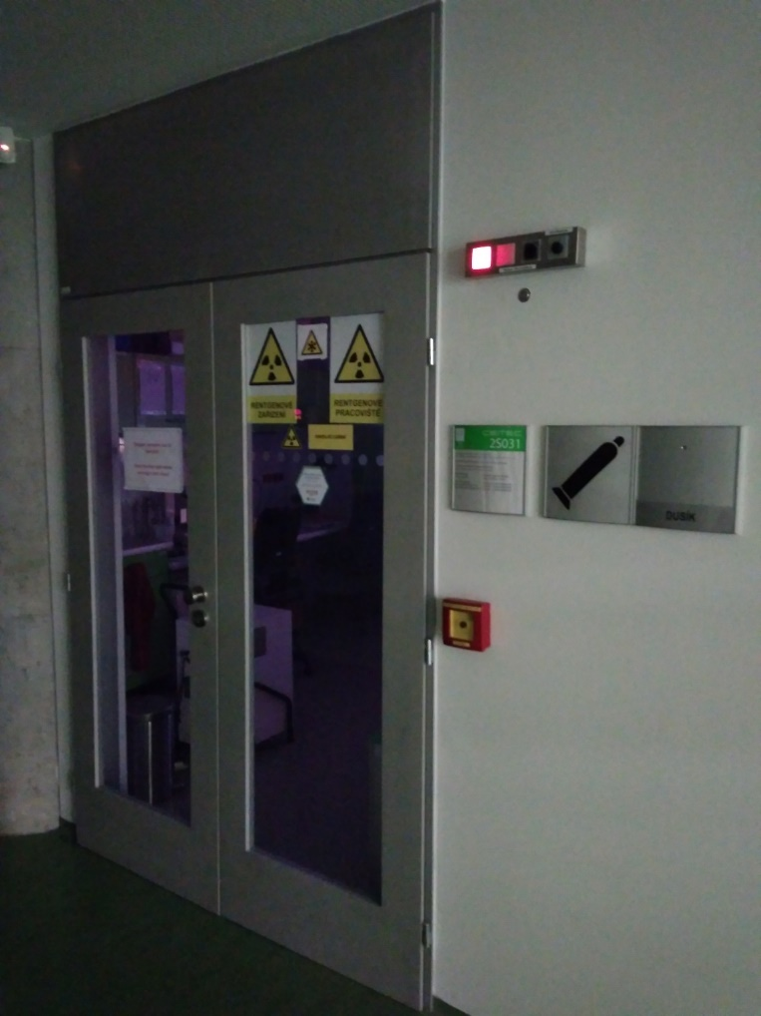

Obrázek 5 - Signalizace stavu kyslíku

1. Článek 11

Pokyny pro poskytnutí první pomoci

1. Nadýchání V případě nadýchání se:
2. Odvést nebo odnést postiženého ze zamořené oblasti na čerstvý vzduch, myslet i na svou bezpečnost.
3. Zkontrolovat, zda postižený reaguje.
4. Zaklonit postiženému hlavu, zvednout bradu vzhůru a zkontrolovat dýchání.
5. Pokud postižený nedýchá normálně, zahájit resuscitaci.
6. Volat linku 155 a postupovat podle pokynů operátora.
7. Pokud je na místě někdo další, požádejte o přinesení defibrilátoru (AED). AED se nachází ve 2.PP pavilonu E35 v čekárně MRI (neurovědy).
8. Položit svoje ruce přes sebe na střed hrudníku postiženého.
9. Stlačovat hrudník do hloubky 5 až 6 cm frekvencí 100 až 120 za minutu.
10. Při použití AED postupovat podle hlasových pokynů přístroje.
11. Při příjezdu sanitky pokračovat v srdeční masáži, dokud nezasáhnou záchranáři.
12. V případě zasažení očí
13. Při zasažení očí ihned pečlivě vyplachovat velkým množstvím vody.
14. V případě potřeby zajistit lékařskou pomoc.
15. V případě omrzliny při styku s kůží
16. Při omrzlinách oplachovat zasažené místo velkým množstvím vody.
17. Ránu zakrýt sterilní rouškou. Neodkládat oděv.
18. Nemnít omrzlé části, neboť to může mít za následek poškození tkáně.
19. Jakmile je to vhodné, umístit postiženou část do teplé vodní lázně, jejíž teplota nepřesahuje 40 °C.
20. V případě potřeby zajistit lékařskou pomoc.
21. Lékárničky se nachází v pavilonech E35 a E26 v každé kuchyňce, v ostatních pavilonech zpravidla v chodbě za přepážkovými dveřmi.
22. Každý úraz je postižený povinen hlásit svému vedoucímu a manažerovi BOZP a PO . Úraz zapsat do Informačního listu o úrazu (nachází se v každé lékárničce). Úraz zapisuje vedoucí pracoviště.
23. Účinky nedostatku kyslíku naleznete v tabulce 1.

Tabulka 1 - Účinky nedostatku kyslíku

|  |  |
| --- | --- |
| Objemové procento kyslíku při hladině moře | Účinky akutní expozice |
| > 19.5 | Žádné, atmosféra nemá nedostatek kyslíku. |
| < 19.5 | Mírné účinky podobné expozici ve zvýšené nadmořské výšce. |
| < 17 | Snížené noční vidění, zvýšený dechový objem, zrychlený srdeční tep, únava při námaze |
| < 16 | Závratě, zrychlená reakční doba, únava při mírné námaze. |
| < 15 | Zhoršená pozornost, zhoršený úsudek, zhoršená koordinace, přerušované dýchání, rychlá únava, ztráta svalové kontroly. |
| < 12 | Velmi chybný úsudek, velmi špatná svalová koordinace, ztráta vědomí, možné trvalé poškození srdce nebo mozku. |
| < 10 | Neschopnost pohybu, nevolnost, zvracení. |
| < 6 | Křečovité dýchání, křečovité pohyby, smrt do 5-8 minut. |

1. Článek12

Pokyny pro manipulaci se zásobníky

1. Opravy a údržbu zásobníků je možno provádět teprve tehdy, je-li zásobník odtlakován a obsah beze zbytku odpařen, aby nemohlo dojít k obnovení tlaku v nádobě. Opravy a údržbu mohou provádět pouze zaměstnanci pro tuto práci zdravotně a odborně způsobilí.
2. Při instalaci hadic a plnících trubek ověřit, zda je v každé sekci mezi uzavíracími ventily integrován pojistný ventil. Kapalný plyn se v uzavřeném prostoru při zahřátí rozpíná a mohlo by dojít k popraskání trubek a hadic a následným škodám na zdraví a zařízení.
3. Pro přemisťování nádoby s kapalinou používat vhodný vozík.
4. Přeprava kryogenních kapalin ve výtahu představuje potenciální riziko udušení. Kryogenní nádoby přepravovat bez obsluhy výtahu. Odpovědná Převážející osoba si nádobu vyzvedne v patře doručení.
5. Kryogenní kapaliny převážet pomalu a při nízkém tlaku, aby se minimalizovalo odpařování a odstřikování kapaliny.
6. Nádoby nepokládat ani nekoulet po obvodu. Neodstraňovat ani neměnit spojovací materiál. Pokud se obtížně manipuluje s ventilem nádoby, nebo nejdou rozpojit spojky, kontaktovat dodavatele. Používat jen správné a předepsané spojky. Nepoužívat adaptéry.
7. Používat pouze originální uzávěry Dewarových nádob.
8. Nádoby nesmí být uzavřeny těsně! Hrozí nebezpečí způsobené tlakem, může následovat výbuch!
9. Nádoby skladovat pouze na dobře větraném místě.
10. Používat pouze náhradní díly k tomu určené.
11. Vždy je třeba se seznámit s návodem k použití všech zásobníků.
12. Mezi pavilony lze přepravovat malé množství kryogenů ve vhodné nízkotlaké Dewarově nádobě opatřené víkem. S nádobou nepřenášet další předměty (např. knihy, nápoje, vzorky, nástroje, apod.).
13. Používat vhodné osobní ochranné pracovní prostředky.
14. Při přepravě nutno zajistit, aby byly všechny procesní ventily uzavřeny.
15. Článek13

Závěrečná ustanovení

1. Vztahuje se pouze pro pracoviště, která s kryogeny nakládají. Vedoucí zaměstnanci CEITEC MU pracovišť, které s kryogeny nakládají, jsou povinni s tímto opatřením seznámit všechny své podřízené zaměstnance.
2. Výkladem jednotlivých ustanovení tohoto opatření je pověřen vedoucí provozního oddělení.
3. Průběžnou aktualizací tohoto opatření je pověřen manažer BOZP a PO.
4. Kontrolou dodržování tohoto opatření na jednotlivých pracovištích jsou pověření vedoucí daných pracovišť.
5. Toto opatření nabývá platnosti dnem podpisu.
6. Toto opatření nabývá účinnosti dne 9. 5. 2022.

**Přílohy:** č. 1 – Osobní ochranné pracovní prostředky pro práci s kapalným dusíkem a dalšími kryogeny

|  |  |
| --- | --- |
| V Brně | *Jiří Nantl*  *ředitel* |

Příloha č. 1: Osobní ochranné pracovní prostředky pro práci s kapalným dusíkem a dalšími kryogeny

|  |  |
| --- | --- |
| **Organizace:** | **CEITEC MU, Kamenice 753/5, 625 00 Brno** |
| **Pracoviště:** | **CEITEC MU, Kamenice 753/5, 625 00 Brno a ostatní pracoviště CEITEC MU** |
| **Profese:** | **odborný pracovník (práce s kryogeny)** |
| **Popis činnosti:**  Manipulace s kapalným dusíkem a dalšími kryogeny.  Práce s Dewarovými nádobami a dalšími pomůckami pro manipulaci s kryogeny. | |

|  |  |  |  |
| --- | --- | --- | --- |
| **DRUH OOPP A PRAVDĚPODOBNÁ DOBA UŽÍVÁNÍ** | | | |
| **Název OOPP** | **Podrobnější údaje** | **Poznámka** | **Měs.** |
| Latexové (vinylové, nitrilové) rukavice | jednorázové |  |  |
| plášť bílý |  |  |  |
| kryogenní rukavice |  |  |  |
| ochranný štít | čirý, chemický |  |  |
| ochranná zástěra pro práci s tekutým dusíkem |  | dle potřeby |  |
| ochranná obuv |  | dle potřeby |  |

**Tabulka pro výběr osobních ochranných pracovních prostředků na základě vyhodnocení rizik**

|  |  |  |  |  |  |  |  |  |  |  |  |  |  |  |  |  |  |  |  |  |  |  |  |  |  |  |  |  |
| --- | --- | --- | --- | --- | --- | --- | --- | --- | --- | --- | --- | --- | --- | --- | --- | --- | --- | --- | --- | --- | --- | --- | --- | --- | --- | --- | --- | --- |
|  | | | **RIZIKA** | | | | | | | | | | | | | | | | | | | | | | | | | |
| **Páce s kapalným dusíkem a dalšími kryogeny** | | | **FYZIKÁLNÍ** | | | | | | | | | | | | | | **CHEMICKÁ  (včetně nanomateriálů)** | | | | | **BIOLOGICKÉ ČINITELE  obsažené v** | | | | **JINÁ RIZIKA** | | |
| mechanická | | | | | | | hluk | tepelná | | elektrická | | radiační (záření) | | aerosoly | | kapaliny | | plyny, páry | aero-  solech | kapalinách | | materiálech, osobách, zvířatech apod. | utonutí | nedostatek kyslíku | nedostatečná viditelnost |
| pevné | kapalné |
| **ČÁSTI TĚLA  A ORGÁNY,  KTERÉ MAJÍ BÝT CHRÁNĚNY** | | | náraz | uklouznutí | pád z výšky | vibrace | statické stlačení  části těla | odření, perforace, řezné a jiné rány, kousnutí nebo bodnutí | zachycení, uskřípnutí | teplo, oheň | chlad | úraz elektrickým proudem | statická elektřina | neionizující | ionizující | prach, vlákna, dýmy, výpary | mlhy, jemné mlhy | ponoření | postříkání, rozprášení, vytrysknutí | pevných a kapalných | přímý a nepřímý kontakt | postříkání, rozprášení, vytrysknutí | přímý a nepřímý kontakt |
| **1** | **2** | **3** | **4** | **5** | **6** | **7** | **8** | **9** | **10** | **11** | **12** | **13** | **14** | **15** | **16** | **17** | **18** | **19** | **20** | **21** | **22** | **23** | **24** | **25** | **26** |
| hlava | lebka | **a** |  |  |  |  |  |  |  |  |  |  |  |  |  |  |  |  |  |  |  |  |  |  |  |  |  |  |
| celá hlava | **b** |  |  |  |  |  |  |  |  |  |  |  |  |  |  |  |  |  |  |  |  |  |  |  |  |  |  |
| uši / sluch | | **c** |  |  |  |  |  |  |  |  |  |  |  |  |  |  |  |  |  |  |  |  |  |  |  |  |  |  |
| oči / zrak | | **d** |  |  |  |  |  |  |  |  |  |  |  |  |  |  |  |  |  |  |  |  |  |  |  |  |  |  |
| obličej | | **e** |  |  |  |  |  |  |  |  |  |  |  |  |  |  |  |  |  |  |  |  |  |  |  |  |  |  |
| dýchací orgány | | **f** |  |  |  |  |  |  |  |  |  |  |  |  |  |  |  |  |  |  |  |  |  |  |  |  |  |  |
| ruce | | **g** |  |  |  |  |  |  |  |  |  | X |  |  |  |  |  | X | X | X |  |  |  |  |  |  |  |  |
| paže (části) | | **h** |  |  |  |  |  |  |  |  |  |  |  |  |  |  |  |  |  |  |  |  |  |  |  |  |  |  |
| nohy (chodidla) | | **i** |  |  |  |  |  |  |  |  |  |  |  |  |  |  |  |  |  |  |  |  |  |  |  |  |  |  |
| nohy (části) | | **j** |  |  |  |  |  |  |  |  |  |  |  |  |  |  |  | X |  | X |  |  |  |  |  |  |  |  |
| pokožka | | **k** |  |  |  |  |  |  |  |  |  | X |  |  |  |  |  | X |  | X |  |  |  |  |  |  |  |  |
| trup / břicho | | **l** |  |  |  |  |  |  |  |  |  |  |  |  |  |  |  |  |  |  |  |  |  |  |  |  |  |  |
| část těla | | **m** |  |  |  |  |  |  |  |  |  |  |  |  |  |  |  |  |  |  |  |  |  |  |  |  |  |  |
| celé tělo | | **n** |  |  |  |  |  |  |  |  |  | X |  |  |  |  |  | X |  | X |  |  |  |  |  |  |  |  |